Blog y su documentación

-Conceptos front-end y back-end :

Front-end : En diseño web hace referencia a lo que el usuario ve al navegar
y en el diseño del software es la parte de un sistema de software
con el cual un usuario interactúa directamente(interfaz de usuario).

Back-end : En diseño web es todo el procesamiento y programas que no se ve
y en diseño de software comprende los componentes que nos manda el front-end mediante su salida.
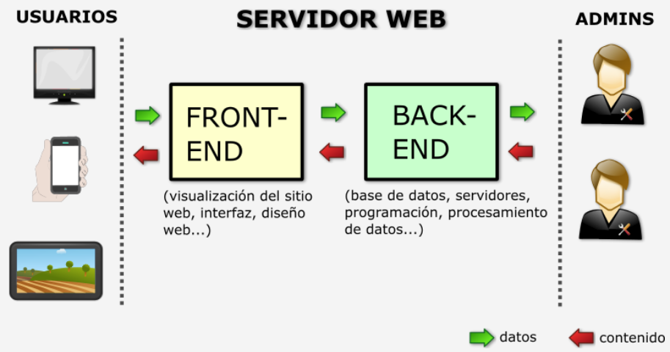

-Directorios utilizados y su uso :

-Carpeta raíz : En esta directorio se encuentra todo el contenido de nuestro blog wordpress
aquí es donde llega nuestros visitantes al entrar al blog con la dirección
web o la ip de nuestro blog (front-end), se incluye los posts, comentarios
menús vídeos, todo el contenido que es visible para los visitantes.

-wp-admin : Para poder meterse dentro de este directorio es necesario un usuario administrador. En este directorio se encuentra los directorios y archivos que
maneja los administradores del blog (back-end).

-wp-includes : En este directorio se encuentra todas las funciones de nuestro blog como
los certificados, el css, las fuentes, imágenes etc.

-wp-content : En este directorio se guardan los Plugin, temas, contenido multimedia
que tengamos en nuestro blog, el idioma de nuestro blog y un fichero
index.php que impide el acceso a los directorios de esta carpeta.

-Análisis de usuarios necesarios :
-Usuario S.O. = root contraseña = 12345Abcde
-Usuario base de datos = root contraseña 12345Abcde
-Usuario blog = root contraseña 12345Abcde

-Ficha del servidor
Nombre | srv03
Procesador | 1 núcleo
Ram | 512 MB
Disco Duro | 20 GB
Sistema Operativo | Ubuntu-16.04-standard_16.04-1_amd64
Usuarios S.O. | root 12345Abcde
Datos protocolos TCP/IP | ip:10.1.3.1/16 get:10.1.0.1 puerto:22
Datos sistemas instalados | apache2, php7.0, mariadb-server, mariadb-client

-Instalación de WordPress :
1-apt-get update : actualización para los componentes del sistema, como actualizaciones
del kernel, paquetes o parches de seguridad.

2-apt-get install apach2 : instalar el servidor apache HTTP.

3-apt-get install php7.0 libapache-mod-php7.0 : instalar la ultima versión del interprete PHP
y módulos para Apache.

4-apt-get install php7.0-mysql mariadb-server mariadb-client : instalación del la base de
datos mariadb cliente y servidor y el módulo PHP requerido para acceder a la base de
de datos desde el servidor Apache HTTP.

5-systemctl start mariadb : arrancar el servicio mariadb.

6-mysql_secure_installation : ejecutar script para modificar algunos aspectos.
-Set root password? Yes : establece una contraseña para root y garantiza que nadie
pueda iniciar sesión sin autorización adecuada.
-Remove anonymous users? Yes : remover el usuario anónimo, para que no se puede.
meter cualquiera a la base de datos.
-Disallow root login remotely? Yes : esto asegura que no se pueda adivinar la contraseña de root de la red.
-Remove test database and access to it? Yyes : eliminar la base de datos ya creada
llamada 'prueba' para que nadie tenga acceso a ella.
-Reload privilege tables now? Yes : actualiza las tablas de privilegios asegura que
todos los cambios realizados hasta el momento tomará efecto.

7-Todavía se puede iniciar seseión en mariadb desde localhost con la cuenta raíz sin que se
solicite contraseña. Para evitar posibles problemas de seguridad iniciamos sesión en la
base de datos con el usuario raíz y ejecutamos lo siquiete:
-use mysql; : para usar una base de datos mysql.
-update user set plugin='' where User='root'; actualizar el usuario root quitando los
datos de la fila Plugin.
-flush privileges; : para aplicar la modificación del los usuarios modificados.
-quit : salir de la base de datos.

8-Reiniciar para aplicar los cambios realizados hasta ahora.
-systemctl restart apache2.service mariadb.service : reiniciar
-systemctl enable apache2.service mariadb.service : activar

9-Conprobar que Apache y mariadb han abierto los puertos y que están en estado de escucha.
-netstat -tlp | egrep ‘http|mysql’

10-Instalar wordpress.
-Primero nos conectamos a la base de datos (mysql -u root -p)
-Creamos la base de datos para wordpress (CREATE DATABASE wordpress)
en este caso la hemos llamado wordpress.
-Dar al usuario root todos los privilegios de la base de datos
(GRANT ALL PRIVILEGES ON wordpress.* TO 'wordpress-user'@'localhost' IDENTIFIED BY 'wordpress-pass';).
-Actualizamos los privilegios (FLUSH PRIVILEGES;)
-Descargamos la ultima versión de wordpress (wget http://wordpress.org/latest.tar.gz)
-Extraemos los datos dentro de /var/www/html/
(tar xfz latest.tar.gz /var/www/html)
-Si queremos borramos el index.html de /var/www/html
(rm /var/www/html/index.html).
Modificamos los permisos de las carpetas de Apache para el grupo www-data,
esto permitirá al servidor web crear o modificar archivos y directorios bajo esta ruta.
(chmod –R 775 /var/www/html/)
(chgrp –R www-data /var/www/html/)

11-Con todo esto ya podemos instalar nuestro wordpress para ello tenemos que ir a un
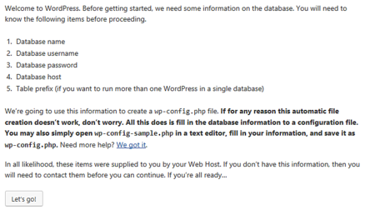
navegador y poner nuestra ip así accederemos al panel de instalación de wordpress.
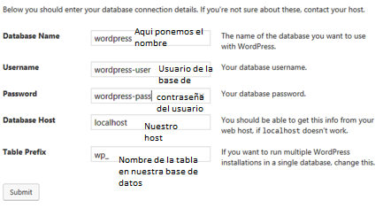
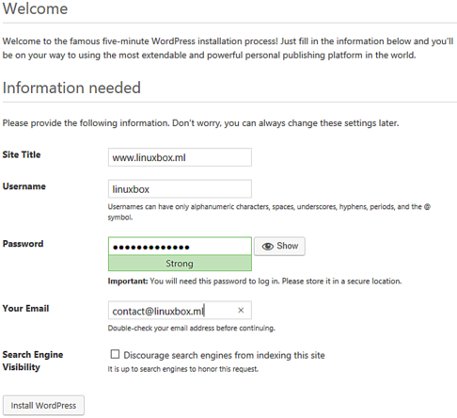

-Configuración de WordPress :
-Tema utilizado : Twenty Seventeen theme
-Nombre del blog : Eqdaw03
-Widgets añadido : Licencia y calendario
-Logo e icono del blog.
-Instalación de plugin para hacer backup de nuestro blog.

-Copias de seguridad del blog :
-Para poder hacer las copias de seguridad de nuestro blog usaremos el Plugin (Updraft Plus)
con este Plugin podemos hacer copias de seguridad en la nube como
(Dropbox, Google Drive).
Este Plugin puede hacer copia de seguridad de los archivos y de la base de datos de wordpress.
Puedes programar en que fecha quieres hacer la copia de seguridad.
En este caso tendremos una copia de los datos cada semana ya que cada semana
modificaremos la entrada del blog añadiendo contenido al blog y las guardaremos en
google drive.
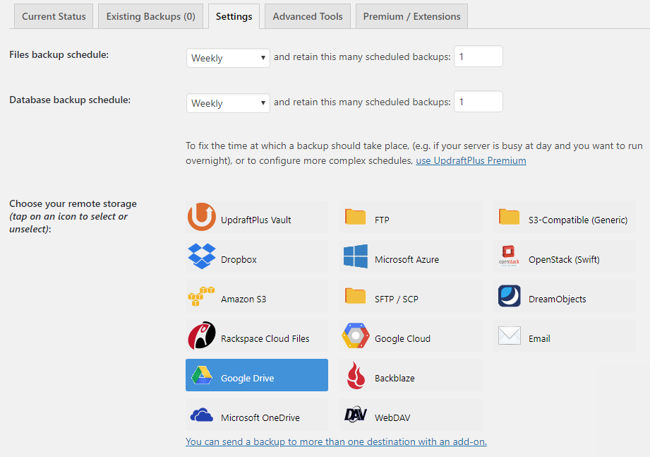

-Licencia utilizada para el blog :
-Reconocimiento-NoComercial-CompartirIgual (CC BY-NC-SA)

Esta licencia permite a otros entremezclar, ajustar y construir a partir de su obra con fines no comerciales, siempre y cuando le reconozcan la autoría y sus nuevas creaciones estén bajo una licencia con los mismos términos.

